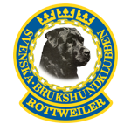Rottweiler Västra LO

Inbjuder till UHP prov 2018-09-29 i Nossebro

Domare Lars Hammar

Kostnad 200 kr insätttes på Bankgiro 290-6915

Anmälan skickas till micke@humlegården.info

Anmälan ska innehålla hundens namn, regnr, chipnr och ägarens fullständiga uppgifter.

http://www.brukshundklubben.se/funktionar/avel-halsa/uthallighetsprov-uhp/

För mer info kontakta Micke 0709-660317

Välkomna till ett trevligt prov önskar vi er på Rottweilerklubben Västra LO

